1. 产品简介

1.1 产品概述
RS-HW-N01为高稳定性被动红外探测器。采用先进的信号分析处理技术，具有超高的探测和防误报性能。当有入侵者通过探测区域时，探测器将自动探测区域内人体的活动。如有动态移动现象，则会产生报警，设备为485输出，标准的Modbus-RTU协议，可二次开发。产品适合家庭住宅区、楼盘别墅、厂房、仓库、商场、写字楼等场所的安全防范。

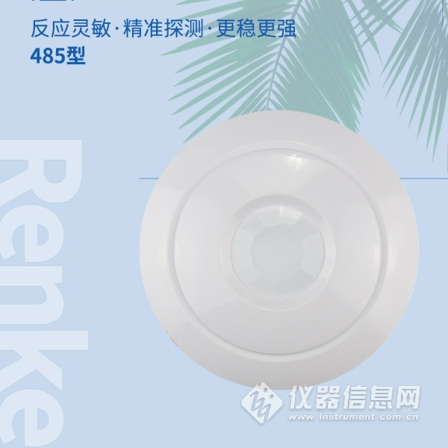

1.2 主要技术指标
■ 供电电源：10~30V DC
■ 功耗：0.4W
■ 传感器类型：双元热释红外传感器
■ 报警延时：30s、10s、5s输出可选 （报警持续时间）
■ 延时报警：软件设置 （发生报警的延时）
■ 安装方式：吸顶
■ 安装高度：2.5~6m
■ 探测范围：直径6m(安装高度3.6m时)
■ 探测角度：全方位360°
■ 信号输出：RS485
■ 通信协议：Modbus-RTU
■ 工作环境：-10℃~50℃，≤95%，无凝露

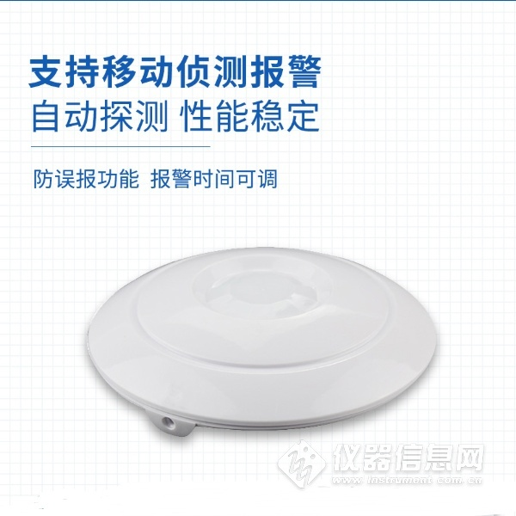

1.3 功能特点
■ 采用8-bit低功耗CMOS处理器
■ 具有自动温度补偿功能
■ 抗RFI干扰：20~1000MHZ（如移动通信）
■ 三种报警延时输出可选

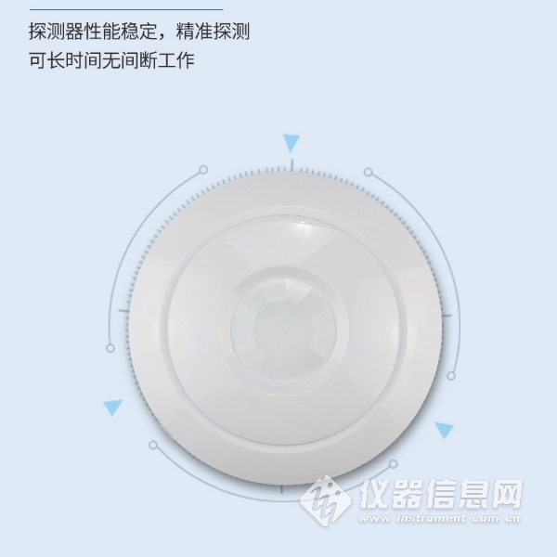

2.安装与使用说明

2.1设备安装前检查
设备清单：
■ 红外设备1台
■ 合格证、保修卡、接线说明等
■ USB转485（选配）

2.2安装说明
1）选定合适的位置，用螺钉将安装底板固定在天花板上，再将探测器挂上
2）建议安装高度为2.5~6m
3）安装位置应避免靠近空调、电风扇、电冰箱、烤箱及可引起温度迅速变化的物体，同时应避免太阳光直射在探测器
4）探测器透镜前面避免有物体遮挡，以免影响探测效果

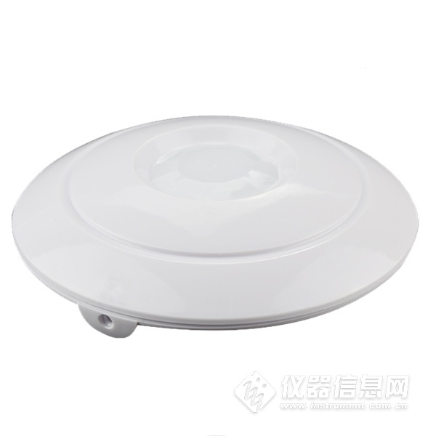​

2.3使用说明
1）按说明接好线，然后盖上探测器盖盒
2）接通电源，指示灯闪烁，探测器进入自检状态
3）60s后指示灯熄灭，探测器进入正常检测状态，此刻如果有人在探测器覆盖区域内走动， LED指示灯亮，同时RS485报警输出
4）LED ON跳帧控制LED指示灯是否有提示，不影响探测器正常工作

